ANEXO 5

PAUTA DE PRESENTACIÓN DE PROYECTOS

PROGRAMA DE RECUPERACIÓN DE SUELOS DEGRADADOS SIRSD-S
INDAP REGIÓN DE ANTOFAGASTA
PAUTA DE PRESENTACIÓN DE PROYECTOS
2023
ANTECEDENTES ADMINISTRATIVOS-LEGALES

1. ANTECEDENTES USUARIO

Nombre postulante
Rut
Comuna
Localidad
Dirección
Teléfono
Email

2. ANTECEDENTES OPERADOR

Nombre
Rut
Profesión
Domicilio
Teléfono
Email

3. FIRMAS

------------------------------- -------------------------------------
Nombre Operador Nombre Usuario
RUT RUT
4. ANTECEDENTES DEL PREDIO

Nombre predio a postular
Localidad
Superficie total
Superficie a intervenir
Tipo de tenencia de la propiedad
Documento(s) que adjunta para certificación de tenencia de la propiedad (remitirse a bases)
Rol de avalúo fiscal
Clasificación de uso de suelo (SII)

5. SUB PROGRAMA POSTULACIÓN

Subprograma
Empleo de métodos de intervención del suelo, entre otros, rotación de cultivos orientados a evitar su perdida y erosión y a favorecer su conservación (Indique con una X)
Aplicación de guanos (avícolas / no avícolas) ton.
Aplicación de compost (m3)

6. ANTECEDENTES POSTULACIÓN

Nombre predio a postular
Localidad
Superficie a intervenir
Inicio de labores
Término de Labores
Costo elaboración Plan de Manejo
Inversión Total Práctica de Manejo
Incentivo Solicitado
Total Solicitado
INFORME TÉCNICO

1. INTRODUCCIÓN (diagnostico/antecedentes del cultivo presente y/o a implementar)

2. CARACTERÍSTICAS Y CLASIFICACIÓN DE USO DE SUELO
(Conforme a certificado de SII. En caso de que el suelo a intervenir posea características distintas y en función de las indicaciones Anexo 4 de las Bases referidas a los criterios de Clasificación de Uso de Suelos, proponga una nueva clasificación).

3. USO Y CONCEPTO DE LAS PRÁCTICAS A BONIFICAR

Referido a la práctica a bonificar:

-Guanos (ton/ha) cultivo, tipo de guano, lugar de procedencia, dosis/ha, manejo, transporte, almacenamiento, estado de madurez, aplicación, incorporación (maquinaria, manuela), riego, entre otros. Costos.

Muretes de piedra (m3): cultivo, tipo de piedra, dimensiones del murete (altura, largo), sistema de construcción (zanjas, pegado de la piedra, terminaciones, etc.). Costos.

Construcción de pircas (ml): cultivo, tipo de piedra, dimensiones de la pirca, (altura, largo), sistema de construcción (zanjas, pegado de la piedra, terminaciones, etc.). Costos.

Nivelación pala mecánica (hrs): condición del suelo, tipo de maquinaria y equipamiento, describir la labor. Costo.

Micronivelación manual (ha): condición del suelo, descripción de la labor. Costo.

Aplicación de compost

Despedrado (ha): condición del suelo en relación a nivel de empedrado, beneficios de la labor, modalidad de retiro, costos.

Cerco Perimetral (ha): Indicar perímetro metros lineales y coordenadas.

Establecimiento de praderas: Especie, variedad y calidad de semilla, condiciones particulares de suelo, cubierta vegetal, época de siembra, etapas de establecimiento, germinación, emergencia, profundidad de siembra, dosis de semilla, método de establecimiento, factores climáticos, duración o persistencia, distribución y forma de utilización de la pradera, Costos, entre otros.

4. CRONOGRAMA DE ACTIVIDADES

Indicar las labores a realizar en función del tiempo, partir de las fechas definidas de inicio y término de las labores.

5. GEORREFERENCIACIÓN

Esta debe apoyarse en el Programa Google Earth, con objeto de identificar el predio en forma inmediata, evaluar sus dimensiones, emplazamiento, y también evitar errores en las coordenadas. Se presenta el siguiente esquema a modo de ejemplo.
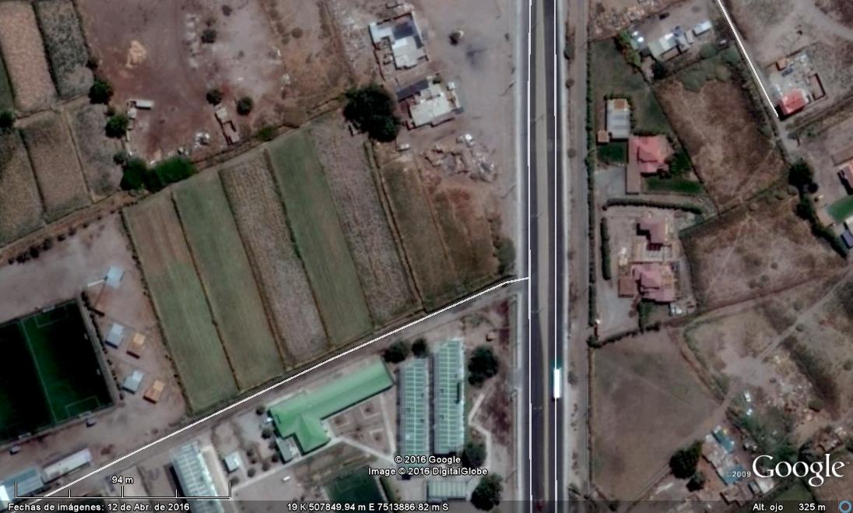

F

D
49m
35m
113m

E
45m
A

C

95m
151m

B

FORMATO CUADRO DE COORDENADAS

VÉRTICE | ESTE | NORTE
A | 507.716 | 7.513.908
B | 507.746 | 7.513.817
C | 507.883 | 7.513.878
D | 507.866 | 7.513.940
E | 507.829 | 7.513.927
F | 507.817 | 7.513.955

CALCULO DE SUPERFICIE

Existen múltiples formas de calcular la superficie, en este caso se presenta a través de una aplicación Freemaptools, que la asocia con google earth, entregando la información requerida mediante un report tal cual se muestra. También es válido el uso de autocad u otra forma que el operador conozca y que entregue la información requerida.

ÁREA A INTERVENIR= 1,3 ha

6. PERTINENCIA AGROAMBIENTAL DE LAS LABORES

Referirse a los atributos de la labor a ejecutar y que contribuyan a la recuperación de los suelos degradados, en cuanto a mejorar su fertilidad, textura, estructura, mejorar las labores de riego (nivelación, absorción de agua), evitar el daño a terrazas, evitar la proliferación de malezas, etc.*
Asimismo, deberá explicitar la forma en que el Plan de Manejo postulado se relaciona con los criterios de conservación, recuperación de las prácticas tradicionales, ecológicas, saberes tradicionales asociados a la seguridad alimentaria y medios de subsistencia de las comunidades rurales y/o el fortalecimiento de la economía local, sustentabilidad y conservación de la agrobiodiversidad que se realizan en los territorios reconocidos en la Red de “Sistemas Importantes de Patrimonio Agrícola Nacional” SIPAN impulsada por el Ministerio de Agricultura dentro de la Política Nacional de Desarrollo Rural, en la que se enmarca el presente Concurso Anticipado.

*Para los planes de manejo correspondientes a predios ubicados al interior de la Provincia El Loa, se debe ajustar en lo que corresponda, a las recomendaciones y a la propuesta de Plan de Manejo Integrado Anual de la Maleza Mostaza Negra elaborados por INIA, que se indican en Anexo N° 7

7. CROQUIS DE UBICACIÓN DEL PREDIO

Adjuntar croquis de ubicación del predio que facilite su llegada.

